CAPACITAÇÃO DE PROFESSORES DE CIÊNCIAS DO ENSINO FUNDAMENTAL NA ELABORAÇÃO DE MAPAS CONCEITUAIS

Ana Cláudia de Melo Gonçalves (Bolsista)
Mário Luiz Farias Cavalcanti (Coordenador/Orientador)
Raiany Meirelli dos Anjos Rodrigues (Voluntária)
Lucina Rocha de Sousa (Professora Colaboradora)
Abraão Ribeiro Barbosa (Professor Colaborador)

PROLICEN 2012
Departamento de Ciências Fundamentais e Sociais
Centro de Ciências Agrárias

1 INTRODUÇÃO
As avaliações governamentais (exames nacionais para o ensino básico “Provinha Brasil”, Exame Nacional do Ensino Médio - ENEM, e Exame Nacional de Desempenho dos Estudantes - ENADE) do ensino no país têm mostrado resultados muito baixos, justificando a necessidade de ações que promovam mudanças desta condição. Uma das alternativas para promoção dessas ações está no uso da internet, pois é cada vez mais comum o uso de equipamentos que permitem a comunicabilidade. Utilizando seus benefícios e através de ferramentas específicas, a utilização de Mapas Conceituais no ensino e aprendizagem está difundindo cada vez mais. Desenvolvido por John Novak (NOVAK, 1977), utilizam uma linguagem para descrição e comunicação de conceitos dentro da teoria de assimilação.
Diante do exposto, e a ausência de mapas conceituais de ciências justifica-se a importância do referido estudo que tem como objetivo elaborar mapas conceituais e capacitar professores de duas escolas públicas localizadas em Areia-PB.

2 METODOLOGIA
A pesquisa iniciou em abril de 2012 e foi até janeiro de 2013. O livro “Perspectiva: Ciências Naturais” de Pereira, Santana e Waldhelm (2009) escolhido por ser utilizado na rede pública de ensino do Estado da Paraíba e os Parâmetros Curriculares Nacionais (PCN´s) de Ciências Naturais foram utilizados para elaboração dos mapas conceituais do 6º ano. Para a confecção dos Mapas Conceituais foi utilizado o software Cmap Tools, versão 5.05.01. Esse software foi escolhido por ser eficiente, de simples manuseio e possuir download gratuito

3 RESULTADOS
A seguir estão relacionados os mapas conceituais elaborados e sugeridos para aplicação visando o melhor aprendizado dos alunos do 6º ano. Cada subitem apresentado está baseado nos eixos temáticos indicados pelos PCN´s.
De forma geral as setas indicam que conteúdo exige o conhecimento que está sendo trabalhado. Se uma seta sair do conteúdo A e apontar para o conteúdo B, indica que o entendimento do conteúdo A é de fundamental importância para que o conteúdo B seja bem trabalhado. As frases de ligação entre os tópicos reconhecem a relação entre os conteúdos.
Terra e Universo - Neste eixo o professor deve proporcionar aos alunos meios que possam ampliar a orientação espaço-temporal do aluno.
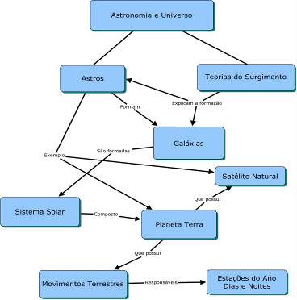

Figura 1: Mapa Conceitual correspondente ao tema ASTRONOMIA E UNIVERSO.

O primeiro tema proposto (Fig. 1) é “Astros”. Através do seu conceito, o aluno poderá entender quais os corpos que formam as “Galáxias”, entender as “Teorias do Surgimento” e a partir daí compreender como se dá a formação, estrutura e funcionamento do “Sistema Solar”.
Vida e Ambiente - Os estudos neste eixo temático podem proporcionar ao estudante a ampliação de conhecimentos sobre os ambientes, seres vivos e as condições para a vida.
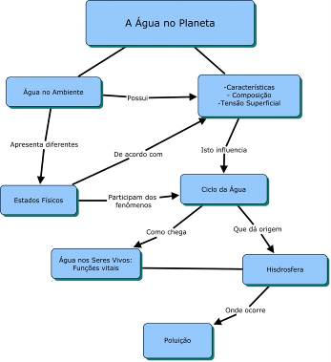
a) Água no Planeta: Neste conteúdo o professor deve iniciar a apresentação mostrando como a água é abundante no planeta e como conhecemos e utilizamos este recurso (Fig. 2). Depois o aluno deve perceber que a água é encontrada em “Estados Físicos” na natureza, o “Ciclo da Água”, a “Hidrosfera”, as “Funções Vitais” que a água desempenha sua poluição.

Figura 2: Mapa Conceitual correspondente ao tema A ÁGUA NO PLANETA.

b) O Ar: Pelo mapa exposto na Fig. 3, o professor deve iniciar o conteúdo apresentando uma definição sobre o “Ar”, e depois falar sobre os “Gases”, para que os alunos entendam sua “Composição” e como isso possibilita o entendimento das “Propriedades” específicas que o ar apresenta, compreendendo a formação de “Furacões e Ciclones” e de como estas características pode-se nos dar a “Previsão do Tempo”. A partir destes conceitos pode-se trabalhar a “Atmosfera”, finalizando com a poluição do ar.
c) O Solo: O aluno deve entender neste conteúdo como é a “Estrutura da Terra” (Fig. 4) e a partir desse conceito, poderá observar a “Superfície e Subsolo” e assim compreender que a ação do intemperismo nas rochas e outros fatores determinam a formação do solo. Depois de trabalhado esses conteúdos devem ser mostrados a “Erosão” e a “Poluição”.
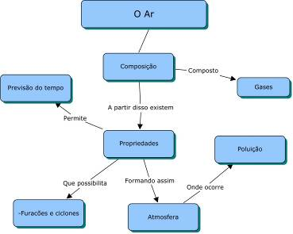

Figura 3: Mapa Conceitual correspondente ao tema O AR.
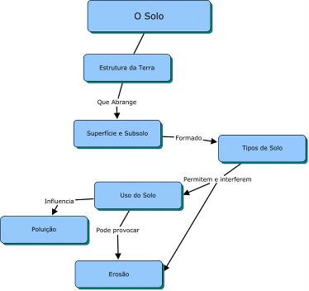

Figura 4: Mapa Conceitual correspondente ao tema O SOLO.

d) Os Seres Vivos e o Ambiente: O aluno deve entender que a “Biodiversidade” se dá como a variedade de organismos vivos encontrado no ambiente, que cada um deles possui seus próprios “Hábitats” e como é a distribuição da vida na Terra. Saber que a partir da “Adaptação” foi possível o sucesso de uma espécie e a extinção de outras, e cada ser vivo se adapta a região em que vive. O professor deve apresentar que os seres vivos se organizam em “Níveis”, trabalhar a “Interação entre os Seres Vivos”, mostrando como se baseiam as “Cadeias e Teias Tróficas”.

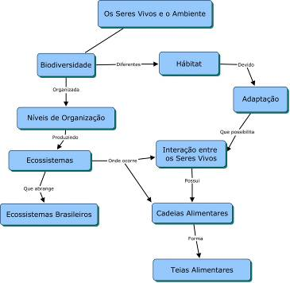

Figura 5: Mapa Conceitual correspondente ao tema OS SERES VIVOS E O AMBIENTE.

Os outros dois eixos temáticos de “Ser Humano e Saúde” e “Tecnologia e Sociedade”, segundo os PCN´s, ainda não são contemplados de forma específica nos livros didáticos. No entanto, eles são citados e exemplificados em vários capítulos, sendo inseridos nos dos mapas, pois se tratam de temas transversais.
A bolsista e os voluntários apresentaram os mapas conceituais às professoras que trabalham nas duas escolas públicas na cidade de Areia-PB de forma a estimulá-las a elaborar mapas para as suas disciplinas.

4 CONCLUSÕES
Foram elaborados cinco mapas conceituais referentes aos conteúdos trabalhados no 6º ano do ensino fundamental. Esses mapas apresentam uma sequência lógica do conteúdo a ser ministrado e devem ser usados pelos docentes com o objetivo de melhorar o rendimento das aulas, contribuindo assim para a construção do conhecimento. Os mapas conceituais foram apresentados as professoras de duas escolas públicas da cidade de Areia-PB como forma capacitação.
REFERÊNCIAS

Parâmetros Curriculares Nacionais: Ciências Naturais / Secretaria de Educação Fundamental. – Brasília: MEC / SEF, 1998. 138 p. Disponível em: <http://portal.mec.gov.br/seb/arquivos/pdf/ciencias.pdf>. Acesso em: 20 de Janeiro de 2013.

PEREIRA, A. M.; SANTANA, M. WALDHEM, M. Perspectiva: Ciências. 1.ed. São Paulo: do Brasil, 2009. 232p.

NOVAK, Joseph D. A theory of education. Ithaca, N.Y.: Cornell University Press, 1977. Trad. M. A. Moreira. Uma teoria de educação. São Paulo: Pioneira, 1981.

